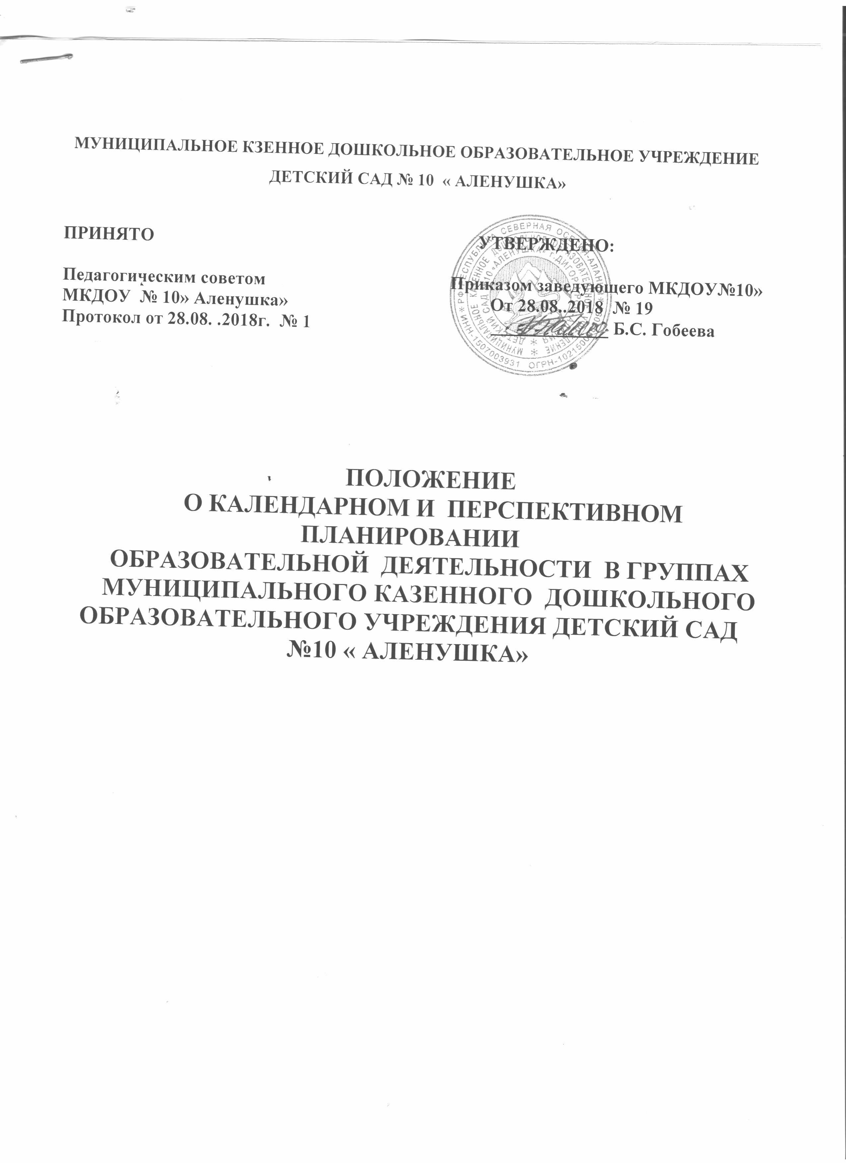

1.Общие положения.
1.1. Настоящее Положение разработано в соответствии с соответствии с Федеральным законом от 29 декабря 2012 г. N 273-ФЗ "Об образовании в Российской Федерации", приказом Министерства образования и науки Российской Федерации от 30.08.2013 № 1014 «Об утверждении Порядка организации и осуществления образовательной деятельности по основным общеобразовательным программам дошкольного образования».
1.2.Календарный план учебно-воспитательного процесса в возрастных группах – это документ, заблаговременно регламентирующий и определяющий порядок, последовательность осуществления воспитательно-образовательной работы с воспитанниками с указанием необходимых условий, используемых средств, форм и методов.
1.3. Перспективный – комплексно-тематический план осуществления образовательного процесса в возрастных группах –– это документ, заблаговременно регламентирующий и определяющий порядок, последовательность осуществления всего образовательного процесса на длительный период в соответствии с реализуемой темой.

2. Цели и задачи.

2.1. Обеспечение выполнения основной образовательной программы в ДОУ в каждой возрастной группе в соответствии с требованиями федерального государственного образовательного стандарта дошкольного образования (далее ФГОС ДО).
2.2. Осуществление педагогами эффективного систематического и последовательного взаимодействия с воспитанниками..
2.3. Комплексное осуществление образовательной и социальной деятельности с воспитанниками.

3. Принципы планирования.

3.1. Учет конкретный педагогических условий: возрастного состава группы, условий развития детей.
3.2. Реализация комплексно-тематического принципа планирования образовательной деятельности и принципа интеграции образовательных областей в соответствии с требованиями ФГОС ДО.
3.3 Взаимосвязь воспитательной и образовательной деятельности по основным образовательным областям.
3.4. Регулярность, последовательность, повторность воспитательных воздействий.
3.5.Гибкость, вариативность, оптимальность, преемственность осуществления образовательной деятельности.
4. Организация работы.

4.1. Основа планирования педагогического процесса - Проект примерной основной образовательной программы дошкольного образования «Радуга» / Под редакцией Т.Н.. Дороновой,С.Г.Якобсон, Т.И. Гризик/
4.2. Календарный план составляется ориентировочно на одну-две недели, исходя из продолжительности изучения темы.
4.3. Календарное планирование осуществляется на основе циклограммы совместной деятельности с воспитанниками в режимных процессах.
4.4. Календарный план составляется в соответствии с режимом дня.
4.5.Календарное планирование следует начинать, учитывая
- требования к максимальной нагрузке на детей в образовательной деятельности, осуществляемой в процессе организации совместной образовательной деятельности с воспитанниками и различных видов детской самостоятельной деятельности;
- требования комплексно-тематического плана.
4.6. В календарном плане отражается образовательная деятельность с указанием образовательных областей:
- все виды и формы физкультурно-оздоровительной работы: утренняя гимнастика, работа по закаливанию, организация специальной двигательной деятельности, подвижных, спортивных игр, упражнений и т.д.
- работа по развитию познавательных способностей
- вся работа, связанная с формированием культурно-гигиенических навыков, норм поведения;
- работа, связанная с развитием основных видов детской деятельности работа, связанная с развитием трудовой деятельности;
- развлечения; досуги, праздники
- индивидуальная работа с детьми по всем разделам программы.
4.7. Перспективный комплексно-тематический план разрабатывается по утвержденной тематике на учебный год.
4.8. Перспективное планирование осуществляется основе циклограммы (расписание видов деятельности в ДОУ, утвержденное заведующим ДОУ).
4.9. В структуру перспективного комплексно-тематического плана включаются 4 основных блока:
- организованная образовательная деятельность, осуществляемая в процессе организации различных видов детской деятельности
- совместная образовательная деятельность, осуществляемая в ходе режимных процессов
- самостоятельная деятельность детей
- взаимодействие с родителями, социальными партнерами
4.10. В блоке «совместная образовательная деятельность, осуществляемая в ходе режимных процессов» отражаются необходимые режимные моменты для реализации образовательной деятельности по всем основным образовательным областям:
- утренний прием детей
- подготовка к приему пищи
- подготовка, выход и возвращение с прогулки
- прогулка
- организация культурно- гигиенических мероприятий
- организация закаливающих мероприятий
- подготовка к организации различных видов детской деятельности
- подготовка ко сну
4.11. Календарное и перспективное планирование осуществляется обоими воспитателями группы.
4.12. В перспективном и календарном планах должны учитываться особенности развития детей данной группы и конкретные условия ДОУ.

5. Документация и ответственность.

5.1. Календарный и перспективный план являются обязательными документами воспитателя.
5.2. Контроль за календарным и перспективным планированием осуществляется заместителем заведующего по воспитательной и методической работе дошкольного образовательного учреждения ежемесячно с соответствующей пометкой: Дата проверки. Надпись: «План проверен, беседа проведена, рекомендовано: 1…., 2….., 3….. и т.д.»

_______________________________________________________

